

**Profil člena pražského atletického svazu**

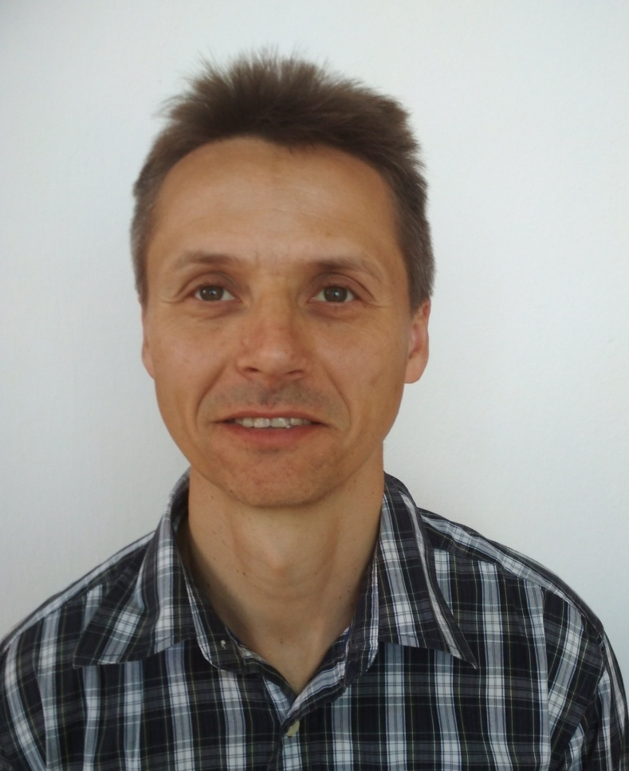**jméno a příjmení:**

Lukáš Teplý

**datum narození:**

5. 12. 1973

**oddílová/ klubová příslušnost:**

od roku 1985 – Atletický klub Prostějov

od roku 2014 – Atletika Jižní Město

**pozice ve sportovních organizacích:**

od 1.5. 2018 vedoucí trenér SpS,

od roku 2018 člen výboru Atletika Jižní Město,

aktivní atletická kariéra do roku 1999

**vzdělání:**

FTVS UK - tělesná výchova a sport, specializace atletika,

trenér I. třídy

**pracovní cíle na pozici vedoucího SpS:**

Rozvíjet činnost mládeže v oddíle a udržení stávajícího zařazení oddílu v rámci SpS.

**kontaky:**

mob.: +420732700074

mail: l.teply@email.cz